Bausmių vykdymo teisės problemų kurso (TEISĖ MAN) koliokviumas 2025-05-09, 18.00 val. (atsakymams – iki 90 min.)
Pirmiausia – perskaitykite straipsnį...
Po to pasirinktinai atsakykite į 3 iš žemiau pateiktų 5 klausimų:
- Kokias sąsajas pastebite tarp straipsnyje dėstomų minčių ir Lietuvoje įtvirtintų bausmių vykdymo teisės principų?
- Kokių straipsnyje dėstomų minčių sąsajų pastebite su konstitucinėmis žmogaus teisių nuostatomis, taikomomis ir bausmių vykdymo sistemoje?
- Koks galimas kalinimo poveikis nuteistiesiems matomas straipsnyje ir ką teoriškai bei praktiškai reiškia asmens resocializacija?
- Kokių randate sąsajų tarp straipsnyje dėstomų minčių ir tarptautinių bausmių vykdymo standartų?
- Kokių paralelių ar prieštaravimų atrandate tarp straipsnyje dėstomų ir iki šiol bausmių vykdymo teisės kurse girdėtų minčių?
-----------------------------------------------------------------------------------------------------------------------------------------------
Atsakant į klausimus būtina remis ir paskaitų metu analizuotais straipsniais. Atsakymus galite rašyti žemiau arba atskirame dokumente. Taip pat komentarus galite rašyti tekste su track change arba tiesiog tekste. Svarbu, kad atsakytumėte į visus tris klausimus. Naudotis galite visa medžiaga, kokią turite, išskyrus kitų asmenų ir atsakymus generuojančių programų pagalbą. Man svarbu matyti Jūsų savarankišką ir autentišką darbą, žinias ir kompetenciją. Nepamirškite dokumento išsaugoti savo vardu ir pavarde bei įkelti į VMA iki 19.30 val. Koliokviumo rezultatai iki gegužės 13 d., aptarimas – gegužės 13 d. paskaitoje.
-----------------------------------------------------------------------------------------------------------------------------------------------
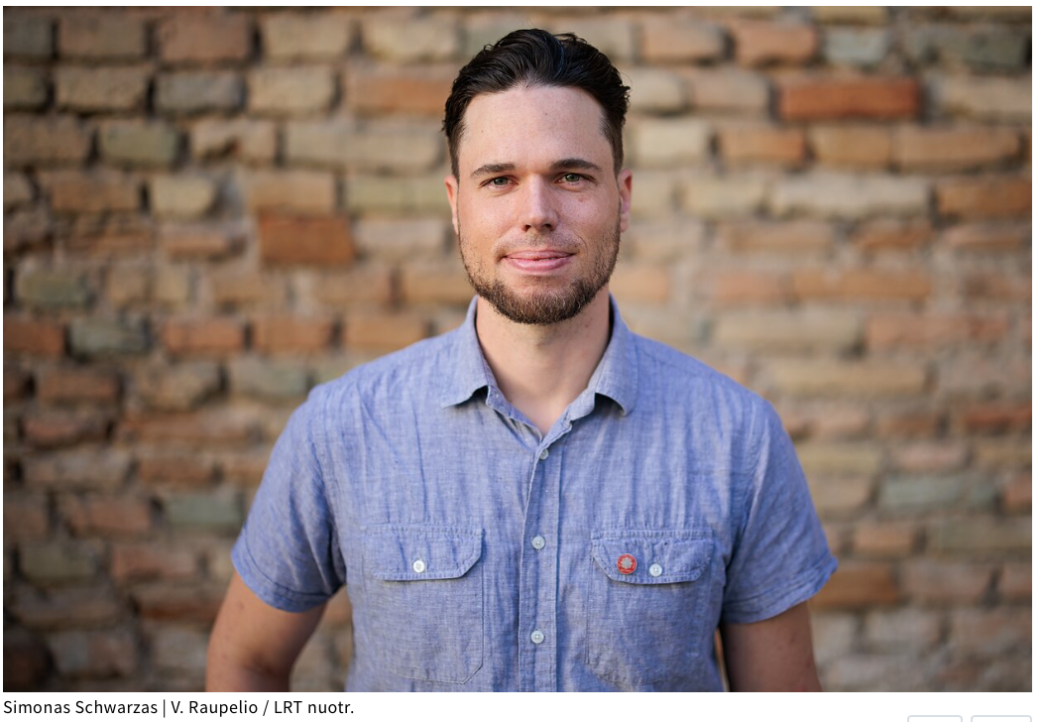
Lietuvoje2024.10.23 05:30

Su kaliniais dirbantis Simonas: jei būčiau užaugęs kaip jie, nežinau, ar nebūčiau kalėjime
84
Domantė Platūkytė, LRT.lt straipsnio perskaitymas užtruks apie 10 min.
Facebook Twitter Linkedin
Straipsnis publikuotas: https://www.lrt.lt/naujienos/lietuvoje/2/2352734/su-kaliniais-dirbantis-simonas-jei-buciau-uzauges-kaip-jie-nezinau-ar-nebuciau-kalejime?srsltid=AfmBOorpmboYb8Mx2-iAhKp_zqr0KBWACS31Lj5vHs4RosgeCHhBEABQ

„Jei būčiau užaugęs kaip dauguma jų, nežinau, ar šiandien dirbčiau čia, ar būčiau kalėjime“, – interviu LRT.lt sako „Carito“ Nuteistųjų konsultavimo centro vadovas Simonas Schwarzas. Jis pabrėžia – nė vienas žmogus negimsta būdamas nusikaltėliu, o dažnai nusikalstamą elgesį lemia žmonių praeitis – smurtas, prievarta, priklausomybės.

S. Schwarzas – vokietis. Pirmą kartą į Lietuvą jis atvyko prieš 17 metų, netrukus vėl grįžo, išmoko lietuvių kalbos ir čia pasiliko. Dabar S. Schwarzas yra „Carito“ Nuteistųjų konsultavimo centro vadovas ir nuteistiesiems padeda integruotis į visuomenę.
„Kalėjimas savaime netaiso žmogaus, o mes galvojame, kad kuo ilgiau žmogų užrakinsime, tuo geriau bus. Taip nėra“, – LRT.lt tvirtina S. Schwarzas.
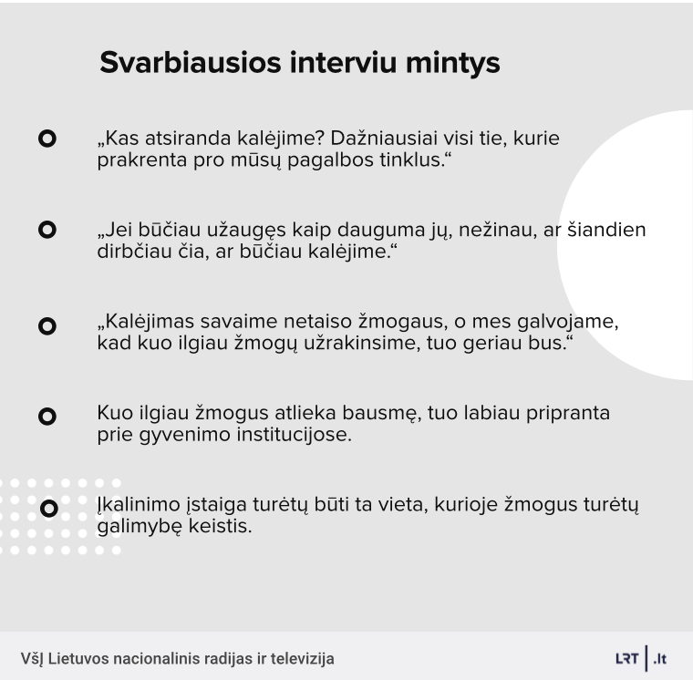
– Pirmą kartą į Lietuvą atvykote 2007 metais, tada atvažiavote su mainų programa. Vėliau į Lietuvą atvykote jau ilgesniam laikui, su savanoriška misija. Kaip atrodė pirmieji apsilankymai Lietuvoje?
– Taip, o Lietuvoje pradėjau gyventi 2011 metais. Po mokyklos vietoje privalomosios karo tarnybos pasirinkau savanorystę. Lietuvoje metus savanoriavau bažnyčioje, tada metus skyriau kalbos mokymuisi, šiek tiek dirbau, įstojau į Vilniaus universitetą, čia, Lietuvoje, baigiau socialinį darbą.
– Kaip vėliau kilo idėja pasilikti gyventi Lietuvoje?
– Iš pradžių planas buvo pabūti metus, o po metų reikėjo pagalvoti, ką darysiu – ar grįšiu namo, ar pasiliksiu. Man ir namuose labai gerai, mano Bavarijos kraštas man pats gražiausias kraštas pasaulyje, ten ir mano šeima. Bet manau, kad mano vieta – čia.
Manau, mano pašaukimas labiau būti čia nei ten, todėl priėmiau sprendimą pasilikti. Vėliau sukūriau šeimą ir dabar esu įsitvirtinęs Lietuvoje.
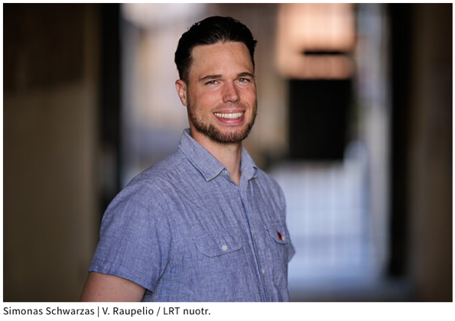
– Kai kurie lietuviai jaunuoliai geresnio gyvenimo ieško svetur, taip pat ir Vokietijoje – išvyksta studijuoti, o vėliau ir dirbti. Jūs atvykote čia, išmokote lietuvių kalbos, įsitvirtinote ir kuriate savo gyvenimą Lietuvoje.
– Vien tai, kad mes kalbamės, rodo, kad sąlygos Lietuvoje yra visiškai kitokios nei Vokietijoje. Lietuva yra labai maža šalis. Vokietijoje būčiau vienas socialinis darbuotojas iš kelių tūkstančių, kuris dirba su nuteistaisiais. Čia esu vienas socialinis darbuotojas tarp daugiausiai šimto.
Lietuvoje turiu galimybių pasisakyti ir tiesiogiai bendradarbiauti su kalėjimais, su ministerija, daryti įtaką ir formuoti politiką nuteistųjų atžvilgiu. Gal ne taip reikšmingai formuoti, bet mes galime pasisakyti. Čia matau didesnių galimybių nei Vokietijoje, kur sistema veikia, reikia šiek tiek daugiau pastangų.
– Pamatėte, kad Lietuvoje galite duoti daugiau nei Vokietijoje?
– Ir Vokietijoje galėčiau duoti, bet čia – veiklos laisvė, visiškai naujas laukas darbui su nuteistaisiais. Pavyzdžiui, prieš kelerius metus pradėjome dirbti su nuteistųjų artimaisiais, iki tol tokio projekto nebuvo. (...) Vokietijoje kitokie iššūkiai, čia mažiau biurokratijos.
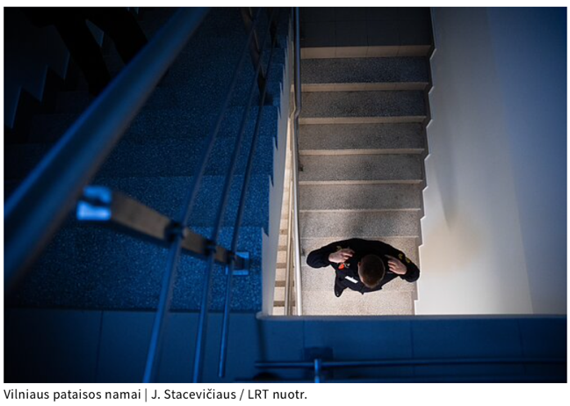
– Esate sakęs, kad nė vienas žmogus negimsta būdamas nusikaltėliu, o nusikalstamą elgesį gali lemti praeities įvykiai, pavyzdžiui, priklausomybės, smurtinės patirtys vaikystėje... Kokias istorijas pasakoja nuteistieji?
– Kas atsiranda kalėjime? Dažniausiai visi tie, kurie prakrenta pro mūsų pagalbos tinklus. Nenoriu paneigti jų nusikaltimų, sumažinti nusikaltimų įtakos ar atsakomybės už juos. Žmonės turi prisiimti atsakomybę, nusikaltimai yra labai baisūs. Bet jei būčiau užaugęs kaip dauguma jų, nežinau, ar šiandien dirbčiau čia, ar būčiau kalėjime.

Kas atsiranda kalėjime? Dažniausiai visi tie, kurie prakrenta pro mūsų pagalbos tinklus.

Prieš kelis mėnesius sutikau vyruką, su kuriuo dirbu nuo 2019 metų, dabar jis vėl atlieka bausmę. Jis atėjo iš didelės aštuonių vaikų šeimos, iš Lietuvos kaimo. Iš aštuonių vaikų trys ar keturi turi priklausomybių, tėvai labai atvirai prieš juos smurtavo.
Prieš kelerius metus mes palaidojome jo brolį, kuris mirė nuo alkoholio. Prie kapo atėjo buvusi jo žmona, tas vienas brolis, kuris tuo metu buvo išgėręs, aš, kaip „Carito“ atstovas, ir kapelionas. Jei tai vieninteliai žmonės, kurie atėjo į tavo laidotuves, tai kokiomis aplinkybėmis tu užaugai? Visa šeima atsisakė ateiti ir jį palaidoti. O dabar brolis vėl kalėjime. (...)

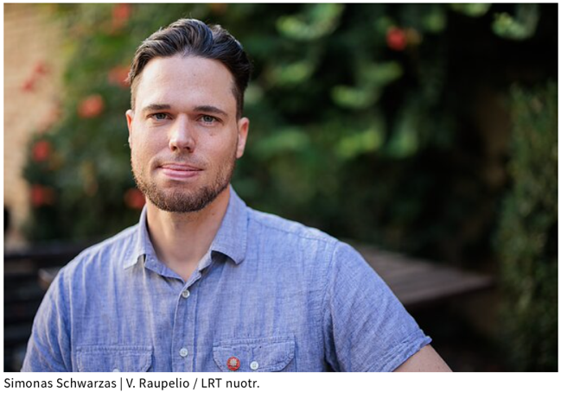
Kalbame apie vaikystėje patirtas traumas, fizinį ir seksualinį smurtą. Tada nuteistieji nurimsta. Mes pradedame kalbėti, o jie tyli. Matau, kad jie supranta tai, apie ką aš kalbu. Supranta, nes tai patyrė. (...) Daug jų užaugo su vartojančiais tėvais, jie anksti išėjo gyventi į gatvę.
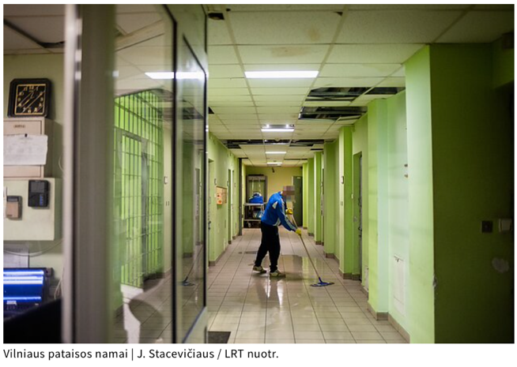
Istorijos būna įvairios, kalėjime tikrai yra žmonių iš įvairaus sluoksnio, bet daugiausia – žmonės, kurie laiku negavo pagalbos. (...) Tada sukasi rateliai. Šiek tiek pabūna kalėjime, šiek tiek laisvėje, vėl kalėjime, laisvėje...
Jei esi iš vaikų globos namų, tavęs išėjusio į laisvę niekas nelaukia. Visi kiti dar turi galimybę grįžti pas mamą, nes ji dažniausiai priima. Kitu atveju žmogus grįžta į laisvę, paprastai visi tiltai su giminaičiais būna sudeginti, žmogus yra vienas.
Dažnai mes esame vienintelis jų atspirties taškas laisvėje – džiaugiamės, kad galime būti tuo atspirties tašku, bet jei vienintelis tavo atspirties taškas yra darbuotojas iš „Carito“, tai yra labai liūdna.
– Reiškia, labai svarbūs ir kontaktai, ryšiai su artimaisiais. Jei tokių ryšių nėra, sunkiau?
– Taip. Apie ką mažai kalbame, bet svarbios temos – vienatvė, vienišumas. Tarp nuteistųjų veikia pagalbos tinklas, jie vienas kitam padeda kalėjime ir išėjus į laisvę. Aišku, būna įvairių situacijų, labai dažnai kiti nuteistieji įtraukia atgal.
Bet laisvės bausmę atlikę žmonės, kurie susitvarko gyvenimą, vėliau padeda kitiems nuteistiesiems, suteikia apgyvendinimą, padeda su pinigais. Tačiau bausmę atlikę žmonės vis tiek neturi pagalbos tinklo laisvėje. Jie gali kasdien ateiti į „Caritą“, konsultuotis, bet ką daryti savaitgaliais?
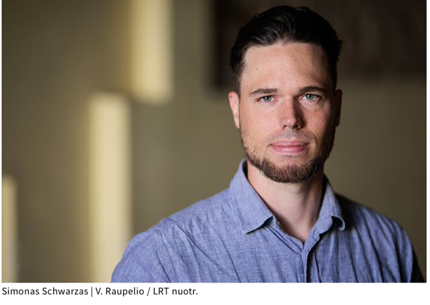
Ir apskritai žmogus trokšta santykio, trokšta turėti ryšį su kitu žmogumi, pasikalbėti arba tiesiog kartu eiti pasivaikščioti, pažiūrėti filmą. Jei to nėra, jie suranda su kuo bendrauti, suranda vienas kitą gatvėje ir grįžta atgal į kalėjimą.
Labai sunku tai pakeisti, kad žmonės išmoktų tinkamai leisti savo laisvalaikį, susitvarkyti su stresu. Mūsų darbas – socialinių paslaugų organizavimas, kai susipažįstame kalėjime, papasakojame apie visas socialines paslaugas, kas jiems priklauso, ką reikia daryti, kaip dirbti su antstoliais... Bet kita mūsų darbo pusė – apie santykį.
– Pastebiu vyraujantį požiūrį, kad nuteistieji – tiesiog blogi žmonės. Jūs labiau kalbate apie tai, kad į nusikaltimą pastumia ne asmeninės savybės, o žmogaus gyvenimo patirtys, įvairios traumos.
– Manau, visi žmonės yra blogi, nėra gerų žmonių (juokiasi). Buvo atliktas vienas tyrimas, kuris parodė, kad 98 proc. žmonių kada nors nesilaiko įstatymo. Visi darome vienus ar kitus nusikaltimus.

Kalėjimas savaime netaiso žmogaus, o mes galvojame, kad kuo ilgiau žmogų užrakinsime, tuo geriau bus. Taip nėra.

Kas turi daugiau finansinių išteklių ir geresnį išsilavinimą, moka taip sukčiauti, kad nepateks į kalėjimą, jis gali sau leisti pasisamdyti gerą advokatą. Tie, kas to neturi, atsidurs kalėjime. (...)
Kalėjimas savaime netaiso žmogaus, o mes galvojame, kad kuo ilgiau žmogų užrakinsime, tuo geriau bus. Taip nėra. Mūsų bausmės yra labai ilgos, tiesa, jos dabar jau sumažėjo, taip pat stipriai sumažėjo kalinių skaičius. Tai labai gerai, labai tuo džiaugiamės.

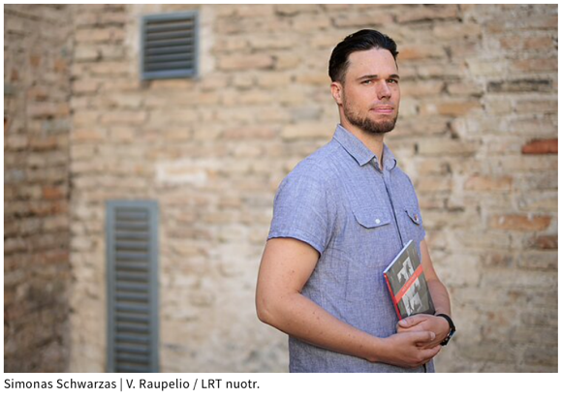
Jei kalėjime nesuteikiame jokios pagalbos, negalime nieko tikėtis. Įkalinimo įstaigose yra labai daug žmonių su psichikos sutrikimais. (...) Kalėjime yra daug didesnė savižudybės rizika.
Aišku, 60–70 proc. žmonių vartoja narkotines medžiagas. Galvojant optimistiškai, 50 proc. jų yra priklausomi, bet realistiškesnis skaičius, kad priklausomybių turi 70 proc. (...) Įkalinimo įstaigose taip pat yra daug žmonių, kurie vaikystėje gyveno vaikų globos namuose, socialinės rizikos šeimose. Dažnai čia patekę žmonės turi įgūdžių stoką, negalią...
Dažniausiai žiniasklaidoje kalbėdami apie nuteistuosius kalbame apie gaujas, organizuotą nusikalstamumą, bet tai nėra didžiausia kalėjimų populiacija, tai – mažoji dalis. Mažai daliai nuteistųjų patinka tas gyvenimas. Kad jie vėl vykdys nusikaltimus – taip, bet dažniausiai tai daro tada, kai jiems nesiseka kurti gyvenimo sąžiningai.

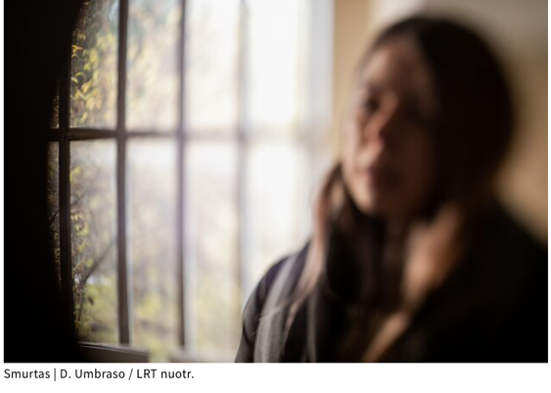
– Dabar pasakojote apie žmonių grupes, kurios yra pažeidžiamos. Patekusios į įkalinimo įstaigą, jos atsiduria atskiroje sistemoje, kuri yra tarsi kitas pasaulis, kurioje galioja kitos taisyklės. Ką jums pasakoja nuteistieji? Kokiomis sąlygomis jie gyvena įkalinimo įstaigose, su kokiais sunkumais susiduria?
– Sąlygos labai įvairios skirtinguose kalėjimuose. Tačiau sąlygos nuteistiesiems netinka – džiaugiuosi, kad Kalėjimų tarnyba to neneigia. Kas gero bus iš to, kai 20 asmenų gyvena viename kambaryje, kai 20 vyrų turi susigyventi ir kartu tvarkyti savo kasdienybę su miegu, ligomis? (...)
Įstaigose – dviaukštės lovos, sustatytos mažame kambarėlyje, stalai, dažniausiai spintų nėra, viskas atitverta su užuolaida. Net remontuoti barakai labai greitai nusidėvi, nes žmonės juose užrakinti 20 valandų per dieną. Pabandykite penkerius metus 20 valandų per dieną sėdėti viename kambaryje.
Trūksta darbo vietų, ypač – kvalifikuoto darbo vietų. Reiškia, žmonės neturi ką veikti, neturi galimybių užsidirbti. Sakome, kad dirba apie 30–40 proc. nuteistųjų, o turėtų dirbti 100 proc. jų arba bent jau 80 proc. (...)
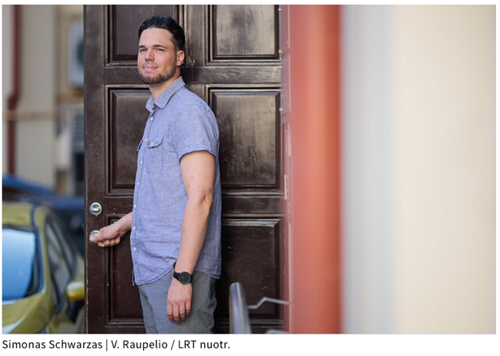
Labai svarbi tema jiems – maitinimas, kuris daugumoje įstaigų yra labai prastas. Iki nuteistųjų patenka ne visi maisto produktai – kažkas juos pavagia iš virtuvės, maisto prekės dingsta kitur, o jų kokybė nėra gera. Nuteistieji maiste vis randa musyčių, tarakonų, viskas būna pervirta.
Įkalinimo įstaigose jie gauna maistą tris kartus per dieną – tai normalu, bet jei žmogus neturi lėšų nusipirkti daugiau maisto, jis gauna tris patenkinamas maisto porcijas, kurios nėra didelės. Kai maistas nėra kokybiškas, prastėja sveikata, imunitetas, žmonės būna nuolatos alkani, todėl tampa agresyvesni. (...)
Kalėjimas yra institucija. Čia nepriimi jokių sprendimų dėl savo kasdienybės, laisvalaikio. Nesirenki, kada atsikeli, kada eini miegoti, kada eini praustis, sportuoti, ką valgai. Neturi jokių pasirinkimų. Todėl kai po ilgo laiko žmonės išeina į laisvę, jie būna pasimetę.
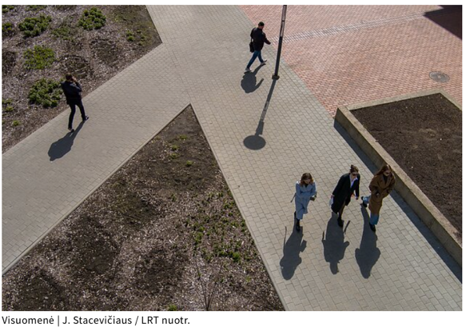
– Esu girdėjusi apie atvejus, kai po ilgos laisvės atėmimo bausmės žmonės pirmą kartą pamato eurus, bijo apsipirkti, nemoka naudotis banko kortelėmis ar pan.
– Būna, kad žmonės nežino ir kaip važiuoti autobusu. (...) Dabar viskas daroma su elektronine bankininkyste, išmaniuoju telefonu – sudėtinga. Pirmas savaites žmonės būna visiškai pasimetę. Per jų laisvės atėmimo bausmę pasikeičia visuomenė, mūsų kalba, mūsų gatvės, jų pavadinimai, autobusų maršrutai, keičiasi parduotuvės, jų asortimentas...
Kalėjimo parduotuvėje dažniausiai yra viena pigesnė prekė ir kita brangesnė, o tu renkiesi tarp dviejų. Laisvėje parduotuvėje yra 30–50 rūšių makaronų. Ką rinktis? Žmonės atpranta nuo to, kad yra pasirinkimas.
Kaip išleisti pinigus? Įkalinimo įstaigoje pinigų jie neturėjo, ten buvo labai ribotas asortimentas, iš kurio jie galėjo rinktis. Dažniausiai pirmą pašalpą žmonės labai greitai išleidžia – per kelias dienas, nes nežino, kaip taupyti pinigus, kur juos leisti.

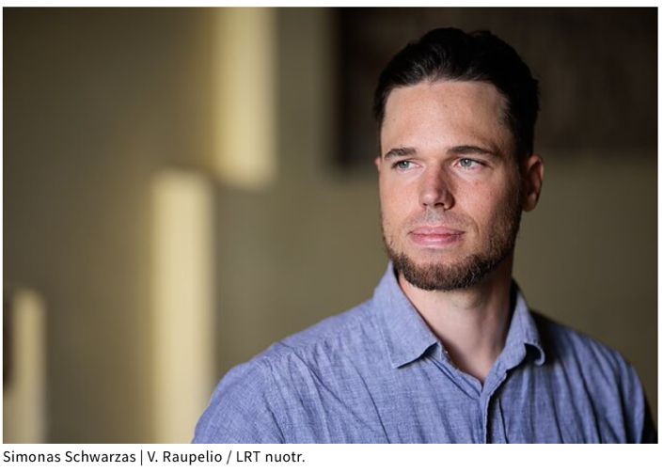
– Iš įkalinimo įstaigos žmonės tarsi išeina į kitą pasaulį.
– Visiškai į kitą pasaulį. Beveik visi nuteistieji pasakoja, kad pirmosiomis dienomis jiems atrodo, kad visi į juos žiūri, nes žino, kad jie yra atlikę įkalinimo bausmę. Jie slepiasi, stengiasi greitai praeiti, bijo daug žmonių. Tarsi ant kaktos būtų parašyta, kad esi sėdėjęs.
Kitas sunkumas – grįžti į šeimą. Žmona jau išmoko prasisukti be vyro, ir jis turi iš naujo atrasti savo vietą šeimoje, turi iš naujo išmokti būti tėvu vaikui, kuriam jis kelerius metus nebuvo tėvu. Iki tol mama namuose vaikui buvo vienintelis autoritetas, o dabar grįžta tėvas. Kas jis? Ką jis gali sakyti?
Bausmės atlikimo metu susituokę žmonės grįžta į kasdienybę su žmona. Tokios santuokos labai dažnai išyra, nes laisvėje jau kitaip, nepavyksta kartu gyventi, sunku dalintis kasdienybe.
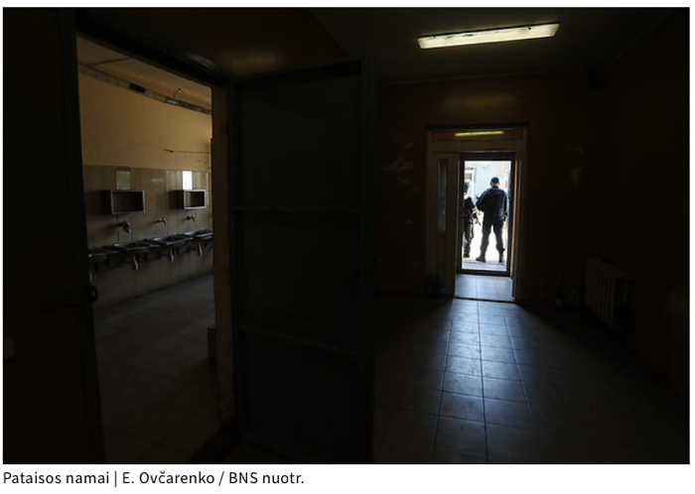
Į laisvę išėję žmonės susiduria su daugybe emocijų, jų socialinis ratas labai mažas, o kartais jo nėra. Trūksta emocinio pasiruošimo ir gebėjimo apdoroti stresą, pirmosiomis dienomis būna tiek daug įspūdžių. Tada stengiamės, kad žmonės vienu metu spręstų vieną mažą dalyką – judame mažais žingsniais.
– Kartais girdime, kad kai kurie į laisvę išėję žmonės nesugeba prisitaikyti prie pasikeitusių sąlygų, dėl to specialiai dar kartą nusikalsta, kad sugrįžtų atgal ten, kur saugu, kur viskas žinoma. Ar iš tiesų taip būna?
– Manau, pakartotinio nusikalstamumo priežastys kitos. Kol kas nepažįstu žmogaus, kuris nusikalto tam, kad grįžtų į kalėjimą. Ne, tokio žmogaus aš nepažįstu. Bet pažįstu labai daug žmonių, kuriems buvo per daug sunku gyventi sąžiningai, per daug sunku prisitaikyti prie mūsų visuomenės ir jie tiesiog grįžo atgal prie nusikalstamos veiklos, nes nesugebėjo prisitaikyti.
Kuo ilgiau žmogus atlieka bausmę, tuo labiau pripranta prie gyvenimo institucijose. (...) Taip žmogus išmoksta gyventi institucijoje, kurioje yra aiškios taisyklės. Tada laisvėje jis neturi įgūdžių planuoti savo dieną, savo išteklių.
Paprasčiausiai trūksta įgūdžių, kaip tvarkytis su savo gyvenimu, o įstaigoje toks žmogus labai gerai pragyvena, nes žino, kaip prasisukti pinigų. Ten galima lengviau uždirbti pinigus – darai tatuiruotes, parduodi paslaugas, užmezgi ryšius...

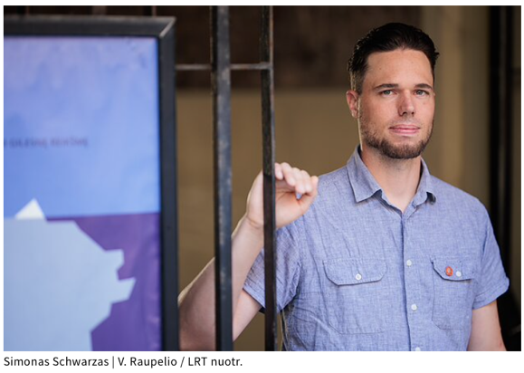
Tarsi sava ekosistema?
– Taip, ten yra sava ekosistema, o tai puikiai veikia – jei žmogus gerai adaptuojasi, jis kalėjime gali gyventi daug geriau nei laisvėje. Jei laisvėje nėra artimųjų, laukia nakvynės namai, antstoliai, pinigų neturėjimas, šaltis... Vasarą viskas gerai, o ką daryti žiemą?
– Tada niekas nemotyvuoja.
– Taip, todėl palaikyti motyvaciją yra vienas mūsų tikslų. Mes sakome neturėti iliuzijų – pirmieji trys mėnesiai būna labai labai sunkūs, tada žmonėms būti laisvėje yra kančia, jie ilgisi laiko kalėjime.

Pirmieji trys mėnesiai būna labai labai sunkūs, tada žmonėms būti laisvėje yra kančia, jie ilgisi laiko kalėjime.

O laisvėje neturi pinigų, neturi darbo – nieko neturi. Jei išbūni pusmetį, jau lengviau. Jei metus, yra gera prognozė, kad ir liksi laisvėje. Jei per pirmuosius mėnesius padedi gerą pagrindą ir atkenti, būna lengviau.
– Įvairios apklausos rodo, kad žmonės, atlikę įkalinimo bausmę, yra vieni labiausiai nepageidaujamų kaimynų, bendradarbių, nuomininkų... Mes dabar kalbėjome, kaip svarbu suteikti antrą šansą, bandėme suprasti nuteistųjų praeitį.
Bet su nusikaltimų aukomis dirbantys žmonės ir dalis visuomenės kelia klausimus, kad svarbesnės ne nuteistojo teisės, o visuomenės teisės, visuomenės saugumas. Kaip rasti tą balansą tarp kito šanso suteikimo ir visuomenės saugumo užtikrinimo?
– Laisvės atėmimo bausmė yra riboto laiko bausmė. Kuo ilgiau žmones uždarysime, tuo sunkiau jiems bus integruotis. Iki gyvos galvos yra nuteista šimtas asmenų, o tai nėra daug. (...) Tai reiškia, kad absoliuti dauguma įkalintų žmonių išeis į laisvę.
Yra skirtumas, ar jie išeis po penkerių metų, ar po 17 metų. Įsivaizduokite, jei jie išeis po 17 metų, o per tą laiką su jais niekas nedirbo. Tai yra saugumo klausimas, mūsų darbas yra saugumo klausimas. Jei nevyksta nuteistųjų socializacija, mes gyvensime labai nesaugioje aplinkoje ir nesaugioje visuomenėje.
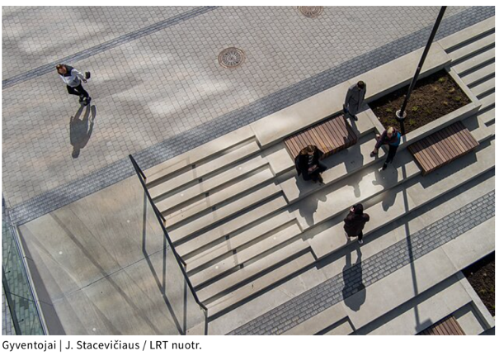
Taip, yra tokių, kurie nuolat kelia grėsmę. Turiu kelis klientus, dėl kurių labai stipriai nerimauju – kas bus, kai jie išeis į laisvę? Dažniausiai grėsmę keliantys žmonės turi gretutinių ligų, dažniausiai – psichikos ligų, bet ne tokių stiprių, kad galėtume juos kur nors uždaryti.
Mes tikrai nerimaujame, ką daryti su tuo žmogumi, kai jis išeis į laisvę. Mums neramu. Bet tai vienetiniai atvejai. Aš nebijau savo klientų. Bet aš bijau pavartojusių asmenų – narkotikai, alkoholis veda į smurtą. Ten prasideda problemos, turėtume kalbėti apie tai. (...) Žinau, kad jei žmogus bus pavartojęs ar ieškos pinigų, bus blogai, nes tuo metu jie nesuvokia savo veiksmų. Kol jie kalėjime, reikia su jais dirbti.
– Neseniai buvo atvejis, kai už seksualinius nusikaltimus teistas asmuo vėl užpuolė moterį. Viskas nutiko praėjus vos kelioms dienoms po to, kai jis išėjo iš įkalinimo įstaigos. Jei nedirbsime su žmonėmis įkalinimo įstaigose, neturėsime saugios aplinkos? Kiek iš tiesų įkalinimo įstaigos yra tos vietos, kuriose žmogus gali keistis, ar tiesiog uždarome žmones ir apsimetame, kad jų nėra?
– Įkalinimo įstaiga turėtų būti ta vieta, kurioje žmogus turėtų galimybę keistis. Šiandien seksualiniai nusikaltėliai neturi galimybių keistis, nes nėra programų. Taip, yra akredituotų programų, bet kalėjimuose jų niekas nevykdo. Niekas nedirba su seksualiniais nusikaltėliais. Tam reikia papildomų pinigų, darbuotojų, noro. Tai šiandien nevyksta.
Taip, jie kelia grėsmę. Ne visi, esu dirbęs su keliais žmonėmis, kurie supranta kaltę. Bet dažnai seksualiniai nusikaltėliai atlikdami bausmę gyvena kartu, nes kiti nuteistieji prieš juos smurtauja. Tuomet jie dalijasi savo fantazijomis, o tai labai blogai. (...)
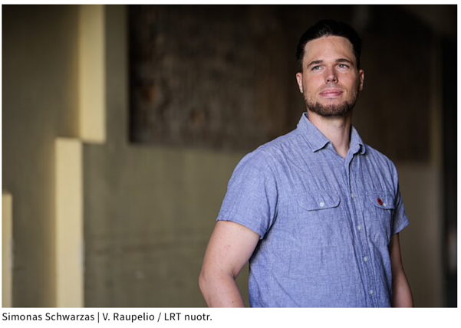
Šiandien šie žmonės nesulaukia kokybiškos pagalbos arba iš viso nėra pagalbos. Apie kokį keitimąsi galima kalbėti? Blogai, kad jie nėra paleidžiami lygtinai. (...) Tada žmogus po aštuonerių ar po 10 metų tiesiai po kalėjimo išeina į laisvę. Jo jau nesužiūrėsi. Labai advokataujame už lygtinį paleidimą visiems nuteistiesiems.
– Tuomet būtų vykdoma nuteistojo priežiūra jam gyvenant laisvėje?
– Taip, jie gauna savo apykoję, turi reguliariai prisistatyti. Tada turime įrankių, kurie gali priversti juos eiti į elgesio keitimo programas, taip laipsniškai žmonės grįžta į visuomenę. Jei jie grįžta iškart pasibaigus jų bausmei, nebus nieko gero.

Turime laipsniškai žmones pritaikyti prie laisvės. O dabar juos uždarome, nekreipiame į juos dėmesio, o tada stumiame lauk.

Turime laipsniškai žmones pritaikyti prie laisvės. O dabar juos uždarome, nekreipiame į juos dėmesio, o tada stumiame lauk. Vienas šių metų atvejis yra labai gąsdinantis, nes pažinojau tą nuteistąjį, jis negrįžo į mūsų savivaldybę, mes negavome apie jį pranešimo, o ta savivaldybė, į kurią jis grįžo, juo nesirūpino.
– Kalbate apie mano minėtą atvejį Klaipėdoje, kai išėjęs iš įkalinimo įstaigos vyras vėl išprievartavo moterį?
– Kalbu apie kitą savivaldybę. Vyras per trumpą išvykos į namus laiką prievartavo ar bandė prievartauti merginas. Žinojau, kad jis sėdi, esu su juo susitikęs, bet jis negrįžo į Vilniaus miestą, jis grįžo į kitą savivaldybę, o ji nedirba su nuteistaisiais, nenori skirti pinigų.
Man pikta, nes savivaldybė sutaupo 15 tūkst. per metus, bet niekas nedirba su nuteistaisiais. Nesakau, kad to nebūtų įvykę, jei būtume dirbę su šiuo žmogumi, bet bent jau kažkas būtų su juo dirbęs. O dabar niekas. Jei savivaldybės neprisiima atsakomybės už savo žmones... (...)

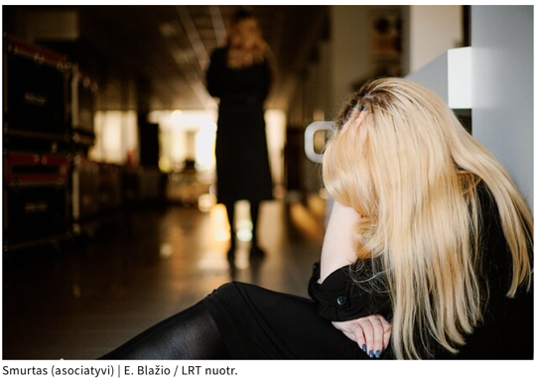
Sulaukiame daug žmonių iš kitų savivaldybių, nes jos atsisakė jiems padėti, skirti pinigų. Turi keistis mūsų valdininkų, savivaldybių požiūris. (...) Būna, savivaldybės atsisako išmokėti nuteistiesiems priklausančias išmokas. (...) Matome daug neteisybės, bet mūsų ištekliai riboti.
– Grįžkime prie to visuomenės saugumo. Dalis politikų ir visuomenės randa nusikalstamumo problemos sprendimą – padidinkime bausmes. Ar visada griežtesnė ir ilgesnė bausmė yra lygu mažiau nusikaltimų?
– Visiškai ne. Mano požiūriu, reikia prisiimti atsakomybę ir patirti pasekmes už savo padarytus veiksmus. Be abejo. Nežinau, kaip atrodytų visuomenė be kalėjimų. Gal tokių yra, bet tam reikia daug daugiau pastangų.
Tik aš nežinau, ar mums reikia tiek tokių ilgų bausmių, nes jos gadina žmones. Būtų geriau, jei žmonės bausmę pradėtų atlikti greitai, jei ji būtų trumpesnė. Tai svarbu ypač tiems, kas bausmę atlikinėja pirmą kartą. Pamatys, kas yra kalėjimas, supras, kad čia nenori būti, ir išeis.
Labai paprasta – tyrimai rodo, kad po aštuonerių metų bausmė nebeturi tikslo, žmogus nebegalvoja apie tai, pripranta prie gyvenimo įstaigoje. Mūsų bausmės yra stipriai per ilgos. Žmogžudžiai sudaro 30 ar 40 proc. kalėjimo populiacijos. Kokiu būdu buvo įvykdytos žmogžudystės? Pavartojus narkotikų ar alkoholio. Su tuo mums reikia dirbti.
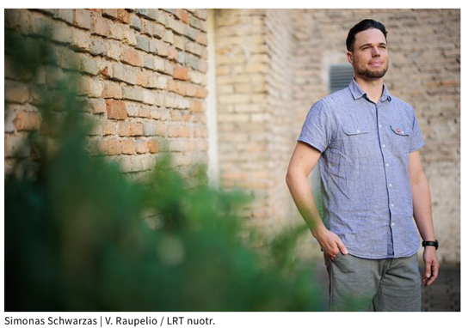
Bet čia jau kalbame apie prevenciją.
– Taip, apie prevenciją. Tai yra ir mūsų gydymo tinklo išplėtojimas, finansavimas... Gal kada nors visa tai darysime iš valstybės biudžeto, o ne iš ES lėšų. Šiandien tai, kas veikia, finansuojama ne iš mūsų lėšų.
Ilgos bausmės neveikia. Tikrai džiaugiuosi, kad perimame norvegų patirtis, kad vyksta palaipsninis perėjimas link laisvės. Pavyzdžiui, pusiaukelės namai pasiteisina, nes ten esantys žmonės nėra mūsų klientai, jie pas mus neateina, nes neturi tokio poreikio.
Ten vienas socialinis darbuotojas dirba su 10 klientų, o pas mus vienas darbuotojas dirba su 100–150 klientų. Jei dirbi su 10 žmonių, gali daug kokybiškiau dirbti.
Bet į pusiaukelės namus patenka geri nuteistieji. Dažniausiai tie, kurie turi labai žemą riziką atkristi, pakartotinai nusikalsti. Reiškia, kad tie, kam labiausiai to reikia, nepatenka į atviruosius kalėjimus. O tai problema, nes tie sunkiausi atvejai vis tiek uždaromi. Sistema gražiai veikia ant popieriaus ir tiems žmonėms, kurie vis vien neturi tokios aukštos rizikos vėl nusikalsti.

Atsakymai…

